【凝共识 促协作 提质效】

贺兰县人民检察院联和县公安局召开

2023年第1次联席会议

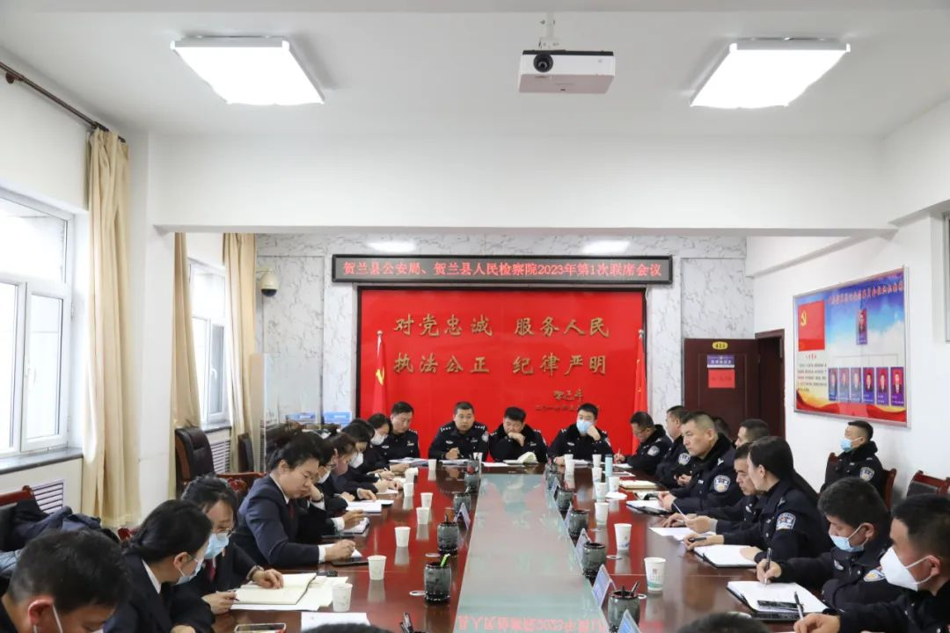
2023年是全面贯彻落实党的二十大精神的开局之年。为更好的发挥检公两家职能作用，奋力推进刑事检察工作的高质量发展，2月8日下午，贺兰县人民检察院联和贺兰县公安局召开2023年第1次联席会议。
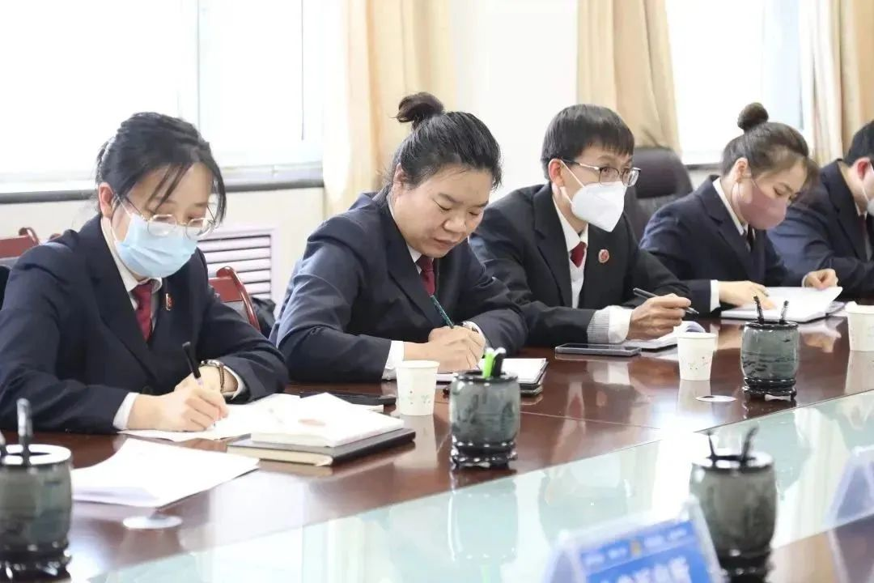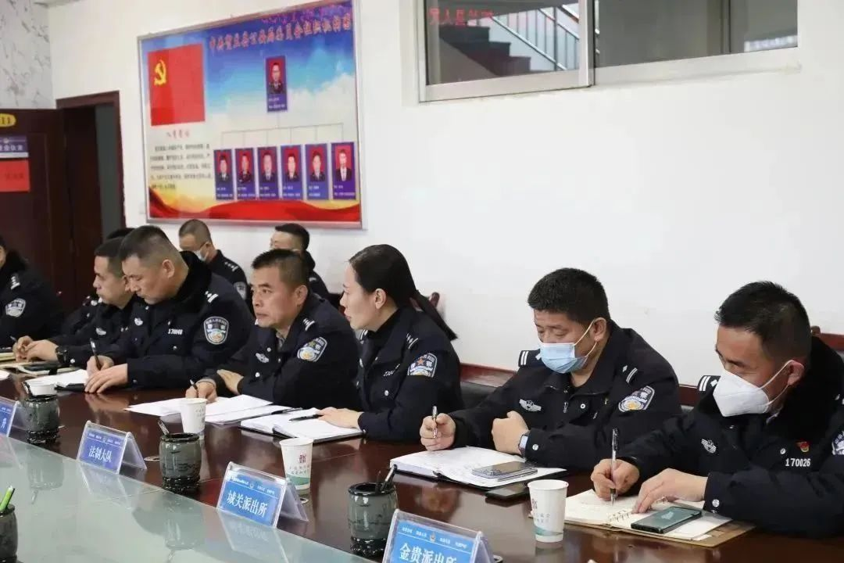
座谈会上，我院和县公安局就如何做好沟通衔接以及如何确定侦查方向，指导侦查人员围绕起诉指控所需，准确全面地收集和固定证据等内容进行深入交流。针对在当前捕诉一体办案模式下进一步加强检警协作，推进侦捕诉办案一体化、规范化也进行了深入探讨和交流。
会上，我院和县公安局对今后刑事检察工作达成共识：检公两家要进一步健全完善沟通交流机制，增进法律、制度层面的共识，共同推动解决司法实践中遇到的疑难复杂问题，推动实现刑事司法尺度统一。要加强和改进侦查质效，提升司法质效，提高案件质量。要坚守公平正义底线，同心同向，凝聚共识，消弭分歧，共同提高案件质量和司法机关执法公信力。
此次座谈会扎实有效的解决了在办理故意伤害类案件中的实际问题，为促进刑事侦查工作规范化、优质化、高效化打下了坚实的基础。贺兰县人民检察院将继续发挥好在刑事诉讼审前程序中的主责主业，在提升监督水平和优化监督效果上下功夫，以高质量的检察工作服务保障贺兰县经济社会的高质量发展。

